Министерство науки и высшего образования Российской Федерации
Севастопольский государственный университет
Высшая технологическая школа «Севастопольский приборостроительный институт»

Факультет ИТ

ОТЧЁТ
по лабораторной работе №5
ИСПОЛЬЗОВАНИЕ МЕНЕДЖЕРА ЗАДАЧ В ПРОЦЕССЕ СОВМЕСТНОЙ РАБОТЫ НАД ПРОЕКТОМ
по дисциплине
«Управление IT-проектами»

Выполнил:
ст. гр. ИС/б-22-2-о
Мовенко К. М.
Проверила:
Пукас К.Р.

Севастополь
2026

ЦЕЛЬ РАБОТЫ

Изучить особенности использования инструментов для планирования и управления задачами в процессе совместной работы над проектами.

ЗАДАНИЕ

- Выбрать проект согласно варианту (вариант 6 − «Интернет-магазин детских товаров»);
- Разбить проект на задачи (при необходимости – на подзадачи);
- Указать исполнителей для каждой задачи (подзадачи);
- Расставить приоритеты для каждой задачи (подзадачи);
- Составить календарный план проекта;
Практическую работу над проектом выполнить с помощью выбранного менеджера задач.

ХОД РАБОТЫ

Для выполнения работы был выбрано облачное веб-приложение Asana. Сервис простой, удобный, а также позволяет работать бесплатно в командах до 30 человек.
После регистрации был создан новый проект. Тема проекта: «Интернет-магазин детских товаров».
В главном обзорном окне проекта было составлено его краткое описание (рисунок 3.1).

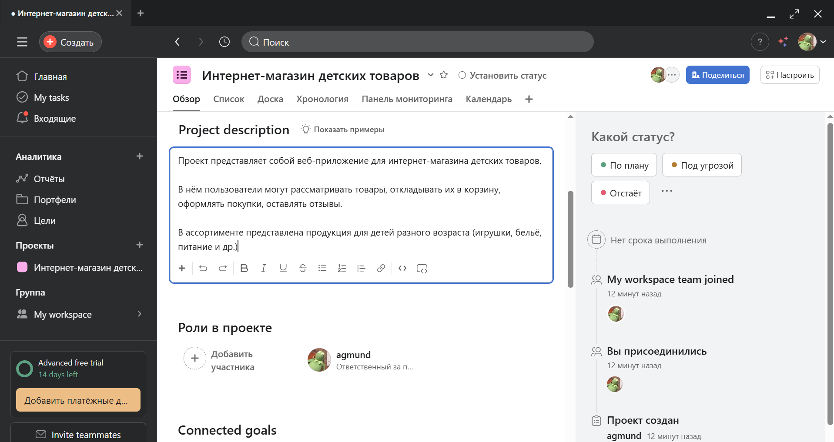
Рисунок 3.1 – Обзорная панель проекта и его описание

ВЫВОД

.

